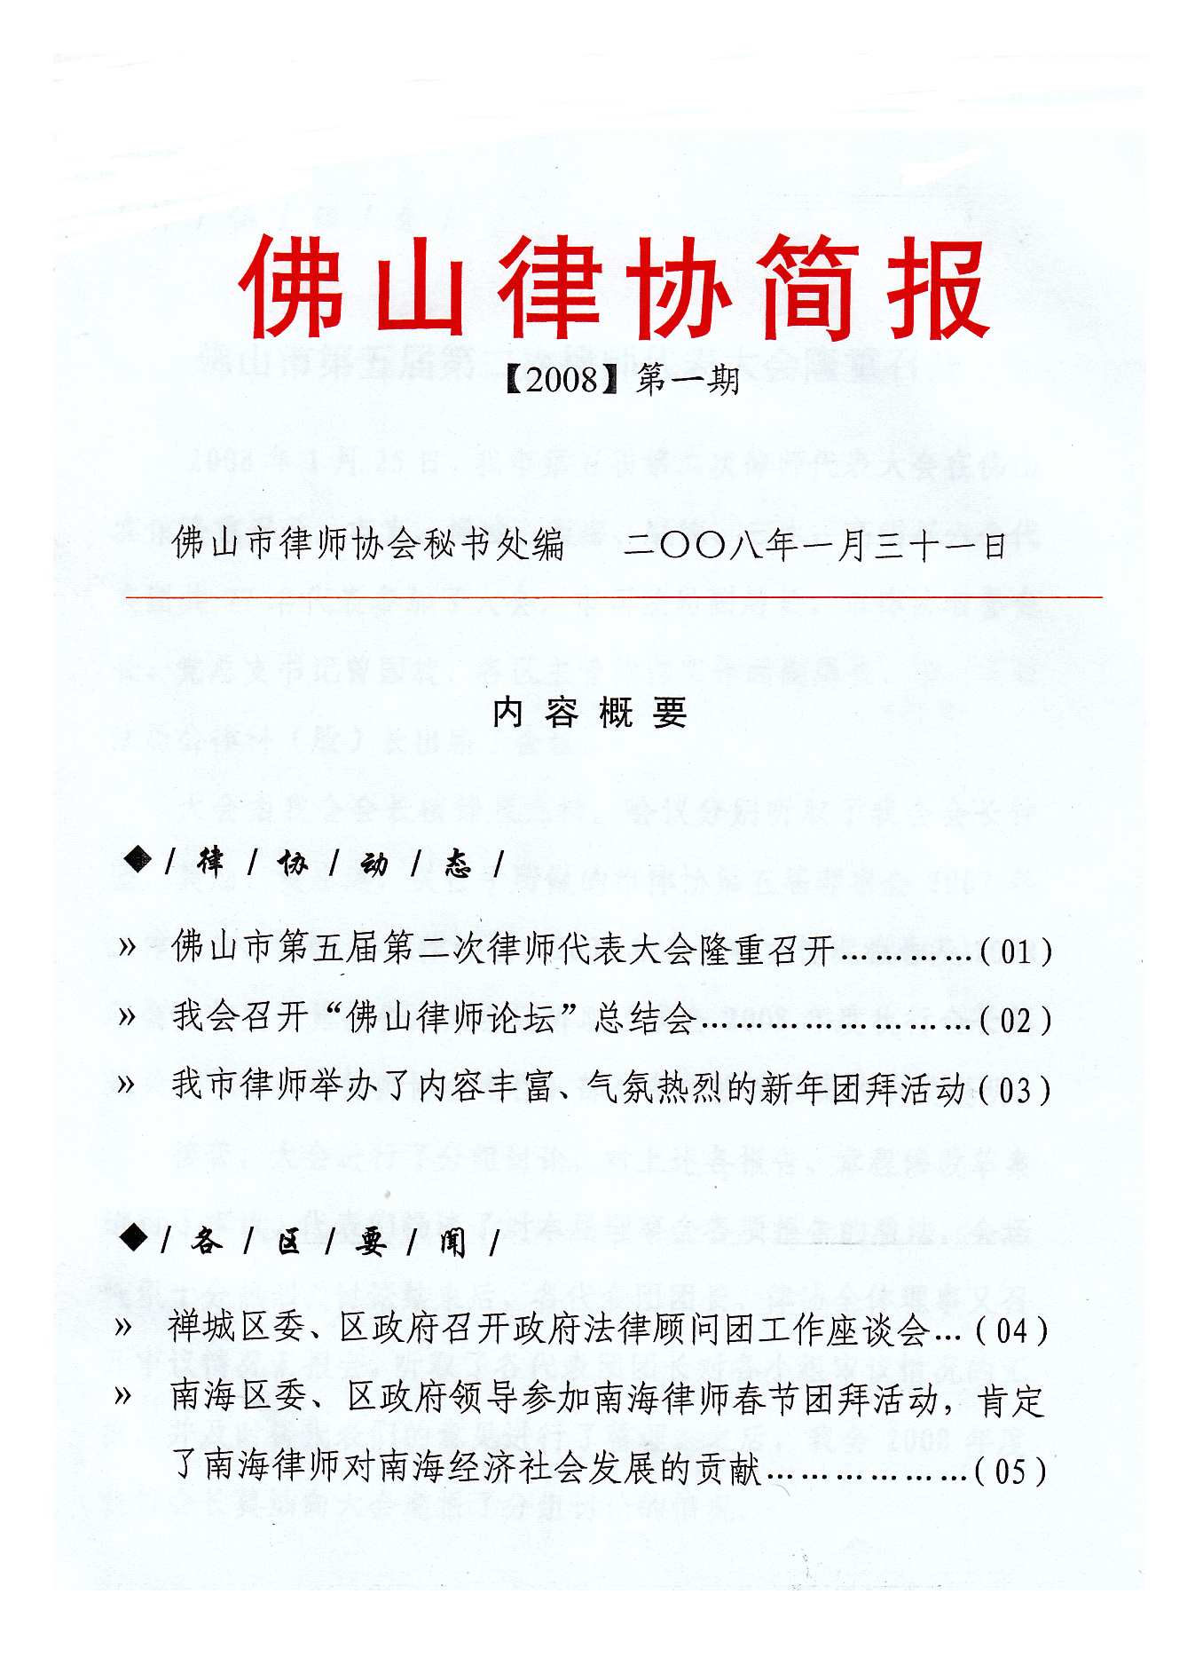
/ 律 / 协 / 动 / 态 /

佛山市第五届第二次律师代表大会隆重召开
2008年1月25日，我市第五届第二次律师代表大会在佛山宾馆隆重召开。市直、禅城、南海、顺德、三水、高明等六个代表团共77名代表参加了大会。市司法局副局长、市律协名誉会长、党总支书记曾国旋、各区主管律师工作的副局长、市、区司法局公律科（股）长出席了会议。
大会由我会会长植锦泉主持。会议分别听取了我会会长钟坚、莫灿、黄永涛、关仕平所做的市律协第五届理事会2007年工作报告、2008年工作计划、2007年会费收支情况报告及2008年会费收支预算报告。大会还听取了我会2008年度执行会长莫灿关于《佛山市律师协会章程》部分条款修改草案的有关说明。
接着，大会进行了分组讨论，对上述各报告、章程修改草案进行了审议。代表们畅谈了对本届理事会各项报告的看法，会场气氛十分热烈。讨论结束后，各代表团团长、律协全体理事又召开审议情况汇报会，听取了各代表团团长对各小组审议情况的汇报，并及时将代表们的意见进行了整理。之后，我会2008年度执行会长莫灿向大会通报了分组讨论的情况。
随后，经所有与会代表举手表决，大会顺利通过了市律协第五届理事会2007年工作报告、2008年工作计划、2007年会费收支情况报告及2008年会费收支预算报告。对于《佛山市律师协会章程》部分条款修改草案，由于有少数代表早退，导致表决代表人数不到《佛山市律师协会章程》规定的全体律师代表三分之二（75名）而未列入表决事项。
最后，市司法局副局长曾国旋同志作了重要讲话。曾副局长在讲话中充分肯定了第五届理事会过往一年的工作，同时也希望他们在新的一年里再接再厉、更上层楼。并希望全市律师们在依法治国、执法为民、公平正义、服务大局、构建和谐社会中做出新的成绩，为律师争光、为司法行政工作添彩。
经过全体参会人员的共同努力，佛山市第五届第二次律师代表大会较圆满完成了各项任务。

我会召开“佛山律师论坛”总结会
2008年1月4日至5日，我会召开“佛山律师论坛”总结会。我会会长莫灿、钟坚、植锦泉，顺德区司法局公证律师管理科黄加慧、高明区司法局公证律师管理股方桂华，论坛各协办单位、主协办单位工作人员及代表等20多人参加了会议。
会议由我会2008年度执行会长莫灿主持，2007年度执行会长钟坚对论坛的成败得失进行了深入细致的总结。之后，我会会长为此次论坛的协办单位、主协办单位颁发了牌匾，感谢他们在人、财、力等方面对论坛的大力支持。
颁匾结束后，大家畅谈了对此次论坛的看法，为今后举办类似的活动积累了宝贵的经验。

我市律师举办了内容丰富、气氛热烈的新年团拜活动
今年在春节来临之际，我市律师在市司法局公律科、禅城区司法局、南海区司法局、顺德区司法局、三水区司法局的组织下，分片纷纷举行了新年团拜会。我市律师今年团拜活动有新意，内容丰富，气氛热烈。
市直、禅城律师团拜活动增加了精彩的节目表演，南海区委、区政府领导参加了该片的律师团拜活动，为了增加气氛，禅城团拜活动还增加了抽奖活动。在各片的律师团拜活动中，有关领导对我市律师在过去一年对当地的经济建设、和谐社会建设、化解社会矛盾、维护弱势群体合法利益等方面所做的积极贡献表示了充分肯定，并对2008年的律师工作寄予热切希望。团拜活动中，领导、嘉宾、律师们欢聚一堂，共同分享过去的成绩、畅想2008年的希望，互致新年的问候。
团拜活动加强了各级司法行政机关、其他相关部门的领导与律师们的沟通与交流，增进了我市律师与律师之间的了解，增强了我市律师的凝聚力和团队精神，有利于推动我市律师行业的整体发展。

/ 各 / 区 / 要 / 闻 /

禅城区委、区政府召开政府法律顾问团工作座谈会
1月7日,禅城区召开政府法律顾问团工作座谈会,市委常委、禅城区委书记梁毅民和禅城区委副书记、区长梁维东、常务副区长黄喜忠、 副区长梁柄军与政府法律顾问团律师见面，并就进一步做好政府法律顾问工作提出意见，会后还特别宴请了政府法律顾问团律师。
会上，区委常委、政法委书记王京穗宣布区政府法律顾问组更名为法律顾问团和调整充实法律顾问团人员为20人的通知。法律顾问团副团长、禅城区司法局局长廖添兴汇报了顾问组一年来的工作情况。到会的顾问团律师就如何当好区领导法律参谋，发挥律师在促进依法行政、经济发展、城市建设、社会稳定等方面中的积极作用提出了多项建议。
禅城区委副书记、区长梁维东在座谈会上充分肯定了法律顾问团在促进政府依法决策、依法行政，帮助政府排忧解难等方面所作的贡献；他指出：禅城区的建设与发展需要律师的参与和支持，区政府也将给予律师施展才华更大的空间和舞台。今后区政府要加强与律师界沟通和联系，多听取律师意见，充分发挥律师在建设法治政府、构建和谐社会、发展经济中的积极作用。
此次政府法律顾问组更名法律顾问团和队伍的扩大、区主要领导与法律顾问团成员见面、座谈，既体现了禅城区领导对法律顾问的高度重视和建设法治政府的坚定决心，也极大的鼓舞了顾问团律师，大大增强了他们做好政府法律顾问工作的信心。

南海区委、区政府领导参加南海律师春节团拜活动
充分肯定了南海律师对南海经济社会发展的贡献
2008年1月14日上午,佛山市律师协会和南海区司法局联合举办了南海律师春节团拜挥动。佛山市司法局局长梁海泉,南海区区委常委、区政法委书记刘坚明，副区长杨日兴，区政法委常务副书记谭明真，南海区人民检察院检察长戴景田，南海区人民法院副院长刘广标及南海区司法局领参加了此次团拜活动。杨日兴、刘坚明、梁海泉等领导先后做了重要讲话。
领导们高度赞扬了南海律师在过去的一年“讲政治、顾大局、依法办案”的执业操守，充分肯定了他们为南海的社会稳定、经济繁荣、民主法制建设所做出的贡献。同时也希望律师们在新的一年为南海的社会稳定和经济发展做出更大的贡献。
此次团拜活动，肯定了成绩，明确了方向，气氛热烈、融洽，大大鼓舞了南海广大律师的斗志，为新的一年工作的顺利开展创造了有利条件。

送：省律协，市人大法工委、市政协法制委、市政法委综合治理办公室、市政法委研究室、市民政局办公室、市政府法制局、市法官协会、市检察官协会、市警察协会
梁海泉局长、曾国旋副局长、市局办公室、公律科，各区司法局、市律协理事会全体成员、部分周边城市律协
发：各律师事务所
佛山市律师协会秘书处编（共印56份）

